**TUGAS MAKALAH**

**Etika Profesi Teknisi Listrik**

**Yang Bekerja di PLN RANTEPAO**



**DISUSUN OLEH:**

**NAMA :MARCELINUS BUA’**

**:6160507190009**

**:MARTEN YERMIA**

**:6160507190003**

**UNIVERSITAS KRISTEN INDONESIA PAULUS MAKASSAR**

KATA PENGANTAR

Puji syukur kehadirat Allah SWT yang telah memberikan rahmat dan hidayah-Nya sehingga saya dapat menyelesaikan tugas makalah yang berjudul TEKNISI LISTRIK ini tepat pada waktunya.

Adapun tujuan dari penulisan dari makalah ini adalah untuk memenuhi tugas dari Rhiza Sadjad pada bidang studi teknik elektro matakuliah etika profesi. Selain itu, makalah ini juga bertujuan untuk menambah wawasan tentang teknisi listrik dan bagian-bagiannya bagi para pembaca dan juga bagi penulis.

Saya mengucapkan terima kasih kepada Rhiza Sadjad, selaku dosen bidang matakuliah etika profesi yang telah memberikan tugas ini sehingga dapat menambah pengetahuan dan wawasan sesuai dengan bidang studi yang saya tekuni.Saya juga mengucapkan terima kasih kepada semua pihak yang telah membagi sebagian pengetahuannya sehingga saya dapat menyelesaikan makalah ini.Saya menyadari, makalah yang saya tulis ini masih jauh dari kata sempurna. Oleh karena itu, kritik dan saran yang membangun akan saya nantikan demi kesempurnaan makalah ini.

MAKASSAR,28JANUARI 2021

Daftar isi

Judul Makalah……………………………………………………..

Dafatr isi………………………………………………………......

**BAB I PEMBAHASAN**………………………………………….

1.Pengertian Etika dan Pengertian Teknisi Listrik…………….

2.Konsep Profesi………………………………………………..

3.Tujuan Dari Teknisi Listrik……………………………………

Lampiran Gambar………………………………………………….

Daftar Pustaka……………………………………………………..

**BAB 1**

**PEMBAHASAN**

**A.Pengertian Etika**

Etika (Yunani Kuno: "ethikos", berarti "timbul dari kebiasaan") adalah sesuatu di mana dan bagaimana cabang utama filsafat yang mempelajari nilai atau kualitas yang menjadi studi mengenai standar dan penilaian moral.[butuh rujukan] Etika mencakup analisis dan penerapan konsep seperti benar, salah, baik, buruk, dan tanggung jawab.[butuh rujukan]

St. John of Damascus (abad ke-7 Masehi) menempatkan etika di dalam kajian filsafat praktis (practical philosophy).

Etika dimulai bila manusia merefleksikan unsur-unsur etis dalam pendapat-pendapat spontan kita.[butuh rujukan] Kebutuhan akan refleksi itu akan kita rasakan, antara lain karena pendapat etis kita tidak a dengan pendapat orang lain.[1] Untuk itulah diperlukan etika, yaitu untuk mencari tahu apa yang seharusnya dilakukan oleh manusia.[butuh rujukan]

Secara metodologis, tidak setiap hal menilai perbuatan jarang berbeda dapat dikatakan sebagai etika.[butuh rujukan] Etika memerlukan sikap kritis, metodis, dan sistematis dalam melakukan refleksi.[butuh rujukan] Karena itulah etika merupakan suatu ilmu. Sebagai suatu ilmu, objek dari etika adalah tingkah laku manusia.[butuh rujukan] Akan tetapi berbeda dengan ilmu-ilmu lain yang meneliti juga tingkah laku manusia, etika memiliki sudut pandang normatif. Maksudnya etika melihat dari sudut baik dan buruk terhadap perbuatan manusia.[2]

Sebagai cabang filsafat yang membicarakan tingkah laku manusia, etika memberikan standar atau penilaian terhadap perilaku tersebut. Oleh karena itu, etika terbagi menjadi empat klasifikasi yaitu:

**1.PENGERTIAN TEKNISI LISTRIK**

Teknisi listrik atau tukang listrik adalah Seseorang yang mengkhususkan diri dalam perkabelan listrik gedung,jalur transmisi,mesin stasioner,dan peralatan terkait.Teknisi listrik dapat di pekerjakan dalam pemasangan komponen listrik baru atau pemeliharaan dan perbaikan infrastruktur listrik yang ada.

* Adapun tugas pokok sebagai seorang Teknisi Listrik Instalasi di sebuah pabrik industri adalah sebagai berikut :
* Memperbaiki mesin produksi yang rusak secara instalasi Listrik agar mesin produksi bisa segera beroperasi kembali.
* Melakukan perawatan terhadap part - part Kelistrikan Instalasi pada mesin produksi agar tidak terjadi kerusakan atau trouble yang fatal di saat mesin produksi sedang beroperasi.
* Melakukan perbaikan Instalasi Listrik dengan cara improvement atau melakukan peningkatan qualitas secara Sistem dari Kelistrikan tersebut.
* Mendata dan menyiapkan part - part Instalasi Listrik di mesin produksi sebagai spare part untuk mengantisipasi terjadinya trouble yang berulang.
* Sedangkan Tanggung Jawab Seorang Teknisi Listrik Instalasi adalah sebagai berikut :
* Menjaga kondisi Sistem kelistrikan Instalasi supaya aman dan tidak terjadi trouble shooting.
* Menjadi koordinator utama di bidang Kelistrikan Instalasi.
* Menangani segala permasalahan yang terkait dengan Kelistrikan Instalasi.

Berikut adalah beberapa bentuk aktivitas pelaksanaan dari tugas dan tanggung jawab yang di lakukan secara umum oleh seorang Teknisi Listrik Instalasi di mesin produksi sebuah pabrik industri atau perusahaan :

1) DAILY CHECK.

Daily check atau pengecheckan harian adalah aktifitas pengecheckan terhadap kondisi Instalasi Listrik di dalam pabrik atau di luar pabrik oleh seorang Teknisi Listrik Instalasi yang di lakukan secara rutin setiap hari.

2) SHUT DOWN.

Shut down kecil adalah aktivitas yang di kerjakan oleh seorang Teknisi Listrik Instalasi untuk melakukan perbaikan pada mesin produksi pada saat mesin stop dengan waktu yang sudah di scheduling atau yang sudah di tentukan di setiap bulan.

3) TROUBLE SHOOTING

Trouble shooting adalah menangani atau memperbaiki Unit Instalasi pada saat mengalami abnormal kondisi atau mengalami kerusakan.

4) PREFENTIVE MAINTENANCE

Prefentive Maintenance adalah aktifitas pekerjaan perbaikan terhadap Unit Instalasi Listrik yang di lakukan oleh seorang Teknisi Listrik Instalasi pada saat mesin stop dengan cara nego atau meminta waktu kepada member produksi untuk melakukan perbaikan Unit Instalasi.

5) WORK SHOP JOB

Work shop job adalah aktifitas yang di lakukan oleh seorang Teknisi Listrik Instalasi untuk menyiapkan part - part sebagai spare Unit Listrik Instalasi yang di lakukan di work shop atau bengkel kerja.

6) IMPROVEMENT

Improvement adalah aktifitas pekerjaan yang dilakukan oleh seorang Teknisi Listrik Instalasi yang meliputi tentang pengembangan mutu fungsi Unit Instalasi, Peningkatan lifetUnit, Penambahan quantitas part unit Instalasi.

**LAMPIRAN GAMBAR**

**1.LOGO/GAMBAR PLN RANTEPAO**

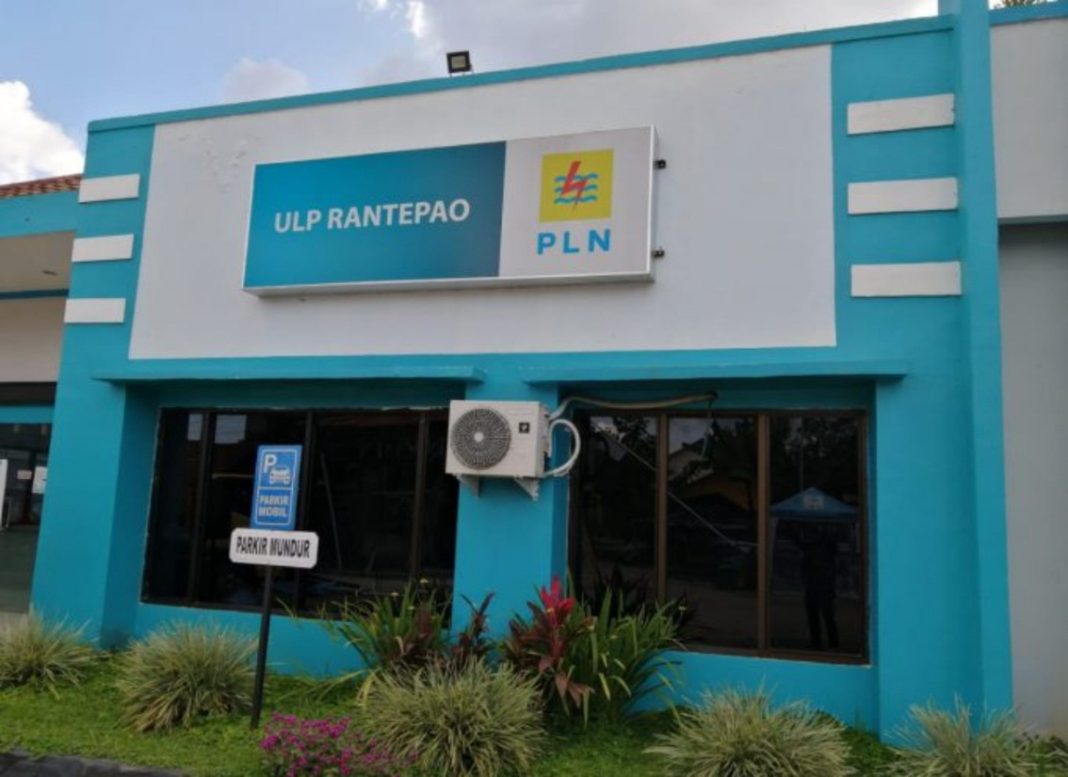

**DAFTAR PUSTAKA**